1 – Programação em Lógica

A idéia básica da programação em lógica é que um algoritmo é constituído de dois elementos distintos:

- A Lógica, que define a solução do problema;
- Controle, que define como a solução do problema é alcançada.

Neste contexto o programador deve somente listar os passos do elemento lógico, para a solução do problema, enquanto o controle é feito automaticamente pelo sistema de programação em lógica.
Desta forma, um programa especificado no paradigma lógico é fundamentalmente um conjunto finito de sentenças lógicas, denominadas clausulas, que expressam o problema-meta, a ser solucionado, diferentemente dos programas em paradigma imperativo, onde há a descrição de um procedimento para se alcançar a solução.

A programação em lógica teve um aumento grande em sua utilização a partir das pesquisas de Inteligência Artificial.

Usualmente, a prova de teoremas consiste de um repertório de três ferramentas:

- Um conjunto de axiomas: fatos que são aceitos como verdade para a prova do teorema;
- Um conjunto de regras de inferência: regras pelas quais se pode obter novas informações a partir das informações conhecidas;
- Uma questão (query): uma consulta submetida aos fatos conhecidos.

Uma prova então será constituída de um conjunto de produções que tem base nos fatos assumidos (axiomas), então deriva-se novos fatos (inferência) e finalmente finaliza apresentando que uma questão (query) pode ser derivada a partir das informações iniciais.

A programação em lógica, que define em toda sua extensão o paradigma lógico também compõe o paradigma declarativo, o qual engloba também o paradigma funcional. Contudo, o paradigma funcional é bem mais difundido nas comunidades de estudo de linguagens de programação. O paradigma lógico ganhou impulso por volta dos anos 80, quando foi selecionada como base do projeto japonês de computadores de quinta geração.

Os termos “Programação em lógica” e “Prolog” tendem a ser confundidos, no entanto deve ser esclarecido que Prolog é uma linguagem de programação particular, que utiliza o a abordagem proposta pelo paradigma lógico.

2 – Aplicações da Programação em Lógica

O que realmente motivou Alain Colmerauer a desenvolver a versão primitiva do Prolog foi o estudo da representação e analise de subconjutos da linguagem natural. Logo surgiram novas vertentes de utilização da Programação em Lógica, como por exemplo:

- Warren e Perreira, que sugeriram para formulação e escrita de compiladores;
- Welhan, usou programação em lógica para provas de teoremas em geometria;
- Bundy, que com auxilio da Programação em Lógica para solução de problemas em mecânica.

Encontram-se listados e resumidamente descritas abaixo, algumas áreas da ciência da computação, que rapidamente encontraram afinidade entre os problemas oriundos de cada uma, com as soluções e facilidades propostas pelo modelo de programação em lógica, e como tal modelo de programação vem auxiliando até os dias de hoje cada uma dessas áreas.

- Sistemas de Bases de Dados: Os sistemas gerenciadores de banco de dados atuais são implementados através de relacionamentos algébricos conhecido como Álgebra Relacional, então os dados são armazenados em tabelas, as quais são relacionadas umas entre as outras, por meio dessas regras algébricas. Logo que se necessita operar uma consulta sobre a base de dados, o processador de consultas do banco de dados aplica sobre as tabelas tais relacionamentos, que em conjunto com as clausulas da consulta, recupera os dados armazenados em disco.
Diversas pesquisas tentam usufruir do potencial da programação em lógica para de alguma forma contribuir para problemas ligados à recuperação da informação, os quais possuem uma ligação tênue com os mecanismos de inferência proposto pelo modelo de programação em lógica.

- Sistemas Especialistas: Estes são sistemas prontos para simular o mais próximo possível funções de um especialista humano em alguma área de conhecimento. Para isso os sistemas especialistas contam com uma base de conhecimento essencialmente composta de fatos, regras e heurísticas sobre seu domino de especialidade, na qual ele deve inferir estimulado por uma consulta/query e chegar a uma conclusão aceitável. Além disso, os sistemas especialistas devem de alguma forma “aprender” com suas próprias experiências, ampliando assim sua base de conhecimento.
Vários estudos tem como alvo o emprego de técnicas de programação em lógica em sistemas especialistas, uma vez que esses essencialmente operam com mecanismos de inferência.

- Processamento de Linguagem Natural: Esta vertente de pesquisa é de suma importância para o desenvolvimento ferramentas de interface homem - maquina. Para a implementação de tais sistemas, não basta um reconhecimento sintático da linguagem, mas também a formalização semântica desta linguagem, o que é o grande problema dos sistemas de processamento de linguagem natural.
O uso das clausulas de Horn para este propósito, mostrou-se viáveis para solução de tais problemas, pois essas clausulas são adequadas para reconhecimento de gramáticas de livre contexto e permitiam que sentenças da linguagem natural, sejam formuladas em um sistema de provas e representações lógicas.
Vale salientar, que tais pesquisas foram feitas pelo próprio criador da primeira versão do Prolog, Alain Colmerauer da Universidade de Aix-Marselle.

- Educação: Uma experiência foi feita pelo Prof. Kowalski, do Park House Middle School, em Wimbledon, usando o Prolog e acesso on-line aos computadores do Imperial College, se mostrou eficaz para o aprendizado de seus alunos. Após o sucesso dessa experiência, o governo britânico desenvolveu um programa de incentivo para o ensino da programação em lógica para crianças, as quais conseguiam facilmente assimilar o conceito dessa linguagem. O programa conhecido como, “Lógica como Linguagem de Programação para crianças”, e teve sucesso até mesmo com crianças entre 10 e 12 anos de idade, desenvolvendo não somente a capacidade de aprendizado de informática, mas também o desenvolvimento do pensamento lógico, através da linguagem lógica.

- Arquitetura de computadores paralelos: Tal área de estudo vem se mostrando um campo de imensa utilização da programação em lógica. O uso de mecanismos de processamento paralelo em computadores, pode ser facilmente modelado através da programação em lógica.
O projeto de computadores de quinta geração, foram as pesquisas que mais contribuíram para esta vertente potencial de pesquisa para a programação em lógica, como veremos adiante.

3 – Sistemas Computacionais de Quinta Geração

No ano de 1982 o governo japonês iniciou um audacioso projeto na área da ciência da computação, denominado “Fifth Generation Computer System” ou Sistema Computacional de Quinta Geração (FGCS), cujo a meta era em uma década desenvolver uma plataforma de hardware inovadora, o que caracterizaria uma nova geração de computadores.
Durante esses estudos foram gerados diversos artigos e produtos, contudo o que realmente repercutiu foi a apresentação do potencial da programação lógica para computadores. Os japoneses derivaram do Prolog, um sistema de processamento lógico que funcionava como linguagem de controle dos novos computadores.
Em 1992, o projeto foi oficialmente encerrado pelo governo japonês, sofrendo amplas criticas por não ter alcançado o seu objetivo principal, que era a construção de computadores de quinta geração para comercialização em larga escala e a custos viáveis para a população. Apesar disso, as pesquisas do projeto FGCS foram proveitosas, do ponto de vista cientifico, com a implementação dos protótipos do FGCS tornaram as pesquisas muito mais lúcidas para o futuro da ciência da computação.

Na arquitetura de hardware proposta pelo projeto FGCS, o papel desempenhado pelo montador assembly e pela linguagem assembler é substituído por um montador construído sobre as premissas do paradigma lógico e programado por uma linguagem diretamente derivada do Prolog, totalmente orientado à processamento paralelo.
Logo nos primeiros anos de andamento do projeto FGCS, uma equipe liderada por Kazunori Ueda, desenvolveram a linguagem Kernel Language Zero (KL0). Em 1987, uma equipe liderado por Takashi Chikayama contribuiu ainda mais para o projeto e desenvolveram a linguagem KL1, uma extensão da KL0, porem de muito alto nível e ao mesmo tempo uma linguagem de maquina. Vale lembrar que uma linguagem quanto maior seu nível, mais próxima está da linguagem natural, e também que uma linguagem de maquina são as linguagem próprias para trabalhar ao nível do hardware, interfaciando com registradores e portas lógicas. E a linguagem KL1, conseguia ostentar ambas das características.
A linguagem KL1 se mostrou amplamente viável para ser empregada na programação de softwares básicos, como drivers e sistemas operacionais, inclusive a linguagem KL1, foi utilizada para construir o sistema operacional Parallel Inference Machine Operating System (PIMOS), para os computadores do projeto FGCS.
Com essa contribuição o projeto FGCS, conseguiu alcançar as metas propostas na primeira parte do projeto inicialmente apresentado na Fifth Generation Computer System Congress 1981 (FGCS’81), o congresso que apresentou para o mundo, um dos mais ambiciosos projetos da ciência da computação.

4 – A Linguagem Prolog

4.1 - Histórico

A primeira implementação de uma linguagem de programação totalmente fundamentada no paradigma lógico, deu-se em 1972, por uma equipe da Universidade de Aix-Marseille liderada por Alain Colmerauer e foi chamada de Prolog, uma abreviação do francês “Programmation em Logique”.
Logo surgiram novas implementações e melhorias do projeto inicial do Prolog lideradas por Meloni em 1973, Bruynooghe em 1976 e a principal sugerida por um grupo de pesquisadores da Universidade de Edimburgo, liderados por Warren e Perreira em 1977, definiram formalmente a linguagem Prolog que utilizamos até os dias atuais, conhecida como “Prolog de Edimburgo”.
As características marcantes e particulares da linguagem Prolog de Edimburgo e consequentemente característica geral da programação em lógica, são as seguintes:

- Capacidade Dedutiva: É o conceito de computação para o Prolog, que na realidade se confunde com a inferência. No fundo, a execução de um programa em Prolog é a prova do teorema proposto pelas clausulas contidas no programa, usando a base axiomática e os passos de inferência para a prova das clausulas do programa..

- Não-Determinismo: Os programas escritos em Prolog descrevem o problema, como mencionado anteriormente, contudo se pode encontrar várias soluções para um mesmo problema, e tais soluções são elucidadas e apresentadas através de um mecanismo especial denominado “backtracing”, que lista todas as alternativas para solução do problema.

- Reversibilidade: Os parâmetros de uma clausula podem ora representar entradas, ora saídas. Com essa propriedade os programas podem ser projetados para atenderam múltiplas necessidades em ambos os sentidos do propósito da solução do problema. Essa característica é também conhecida como Computação Bidirecional.

- Recursão: A recursão em Prolog é feita de forma natural, sem a necessidade de estrutura de repetições. Para implementar a recursividade, basta pensar nessa de forma lógica e matemática, onde deve ser bem definido o ponto base da recursividade e o ponto geral, dessa forma a própria manipulação de controle interno do Prolog fará a iteração até o ponto base ser instanciado.

Essas características implícitas da linguagem Prolog, vai de encontro às correntes de pesquisas, que afirmam que os computadores podem ser projetados como maquinas de inferência e que desta forma arquiteturas de computadores inéditas poderiam surgir a partir destas pesquisas. Foi isto que motivou os japoneses, nos anos 80, a empregarem Prolog nas pesquisas de computares de quinta geração.

4.2 – Definição da Linguagem

Prolog é uma linguagem de programação empregada na solução de problemas que envolve objetos e relações entre eles.
Um programa escrito em Prolog é constituído de:

- Declarações de fatos sobre objetos e relacionamentos entre eles;
- Definição de regras sobre os objetos e nos relacionamentos;
- Resposta a consultas sobre objetos e nos relacionamentos.

Na linguagem Prolog é possível praticamente ignorar maior parte dos detalhes de controle de execução do programa, pois Prolog foi projetada de forma que o programador necessite somente informar comandos lógicos verdadeiros sobre alguma coisa, para que destas premissas o interpretador Prolog venha a inferir e tirar conclusões. Em outras palavras. Prolog não espera que se especifique COMO um programa deve ser executado, mas sim, que se especifique COM O QUE a solução do problema se assemelha.
Como vimos anteriormente, na programação em lógica é definido um teorema e então são inferidos fatos e regras que venham a verificar que tal teorema é valido, com isso se percebe que o objetivo fundamental do Prolog é expressar esses fatos e os relacionamentos entre eles, para garantir a inferência da solução para o problema.

4.3 - Fatos

Fatos são expressões de alguma verdade sobre um relacionamento. Por exemplo:
4.3.1
O BRASIL É UMA REPÚBLICA.

Isto é um fato que expressa que a nação BRASIL pertence a uma classe REPÚBLICA.

Na linguagem Prolog um fato pode ser expresso através do seguinte comando:

predicado(argumento 1[, argumento 2, ..., argumento n]).

Onde:
predicado expressa uma relação.
argumentos 1, ..., n são os objetos nos quais a relação atua.

O fato expresso em 4.2.1 é transcrito na linguagem Prolog da seguinte forma:

republica(brasil).

4.4 - Regras

As Regras, de outro modo, expressam uma relação entre os fatos, e esse relacionamento implícito numa regra é verdade se os demais relacionamentos nessa regra também forem. Por exemplo:

SE UMA NAÇÃO TEM UM PRESIDENTE, ENTÃO ESSA NAÇÃO É UMA REPÚBLICA.
4.3.2

Essa regra expressa que se uma nação pertence a classe REPÚBLICA, essa nação tem um PRESIDENTE.

Na linguagem Prolog uma regra pode ser expressa através do seguinte comando:

predicado(argumento 1 [,argumento 2, ..., argumento n]) :- predicado(argumento 1 [,argumento 2, ..., argumento n]).

Onde:
O símbolo :- indica uma implicação dos predicados. Ou seja o predicado à esquerda será valido se, e somente se, o da direita também o for.

A regra expressa em 4.2.2 é transcrita para a linguagem Prolog da seguinte maneira:

presidente(Nacao):-republica(Nacao).

4.5 - Inferências

Os fatos e as regras são instrumentos básicos, para a organização e construção de inferências sobre um conjunto desses fatos e regras. Uma inferência possível a partir desse do fato expresso em 4.3.1, e da regra expressa em 4.3.2, é que:

O BRASIL TEM UM PRESIDENTE.

Na linguagem Prolog isso é feito através de consultas (query).
Para se inferir sobre o fato e regra definido anteriormente e chegar a uma conclusão, na linguagem Prolog, bastaria ser submetida a seguinte query:

presidente(brasil).

E então, o interpretador Prolog responderia afirmativo (yes), à questão.

5 – Resolução dos Laboratórios de Programação Prolog

5.1 – Laboratório 1

Escreva um programa Prolog que defina o predicado ord(L), verdadeiro se, e somente se, a lista L está em ordem ascendente. (menor → maior).

5.1.1 – Resolução Proposta

- ord([]).
- ord([H1|[]]).
- ord([H1|[H2|B]]):-
- ord([H2|B]), H1@< H2.

Na linha 1 é apresentado um fato para o caso base 0, para a lista vazia, onde é valido a ordem da lista.
Na linha 2 é mostrado um fato para o caso base 1, para a lista com 1 único elemento, onde também é valido a ordenação ascendente da lista.
Na linha 3 e 4 é expresso uma regra para o caso recursivo para uma lista com n elementos, onde será valida, se o elemento H1 for menor que o elemento H2, para todo elemento H_{i}, H_{i+1}, para todo i < n

5.2 – Laboratório 2

Escreva um programa Prolog que defina o predicado perm(L,M), verdadeiro se, e somente se, a lista L é uma permutação da lista M.

5.2.1 – Resolução Proposta

Para resolução do laboratório 2 se deu necessário definir o predicado rem(X, L, Lr), onde a variável X é removida da lista L, e a lista resultante é atribuída a Lr.

1. rem(X, [X|B], B).
2. rem(X, [C|B], [C|B2]):-
3. rem(X, B, B2).

Na linha 1, é considerado um fato como caso base, onde, se o conteúdo de X, for o elemento cabeça da lista, a lista resultante será o corpo da lista original (B).
Na linha 2, é apresentada uma régra, onde a lista original é quebrada em cabeça (C) e corpo (B), assim como a lista resultante. Observe que essa regra será valida somente quando as cabeças (C) de ambas as listas forem iguais, além da implicação da próxima linha.
Na linha 3, finalmente é mostrada o fato implicado pela linha anterior, onde as regras são aplicadas recursivamente sobre os corpos resultantes (B e B2).

Vale salientar que para a definição do predicado perm(L, M) era necessária a definição de um predicado que promovesse a inserção de um valor H, em uma lista Orig, resultando assim numa lista Perm. Propositadamente, visando elucidar melhor as características da linguagem Prolog, foi aplicado a reversibilidade (ver Capitulo 4, tópico 4.1), através do predicado rem(X, L, Lr), que promove a exclusão de um elemento X, da lista L e atribui a lista resultante a lista Lr.

1. perm([],[]).
2. perm(Orig,[H|B]):-
3. rem(H,Orig,Perm),
4. perm(Perm,B).

Na linha 1 se tem um fato que considera o caso base, onde uma lista vazia é a permutação dela mesma.
Na linha 2 é apresentada uma regra, que implica em dois fatos (linha 3 e 4), observa que nesta regra a lista a ser verificada se é uma permuta da lista Orig é quebrada em cabeça (H) e corpo (B).
Na linha 3 é mostrado o primeiro fato para a validade da regra da linha 2. Este fato consiste em usar de forma reversível o predicado rem(...), fazendo com que seja inserido na H, em uma determinada posição da lista Orig, gerando assim uma permutação, atribuída à lista Perm.
Na linha 4 é apresentado o segundo e ultimo fato para validade da regra anterior, onde o predicado perm(...) é invocado para aplicar as regras à lista Perm e o corpo da lista a ser verificada (B).

5.3 – Laboratório 3

Escreva um programa Prolog que defina o predicado ordenar(L,M), onde a lista M é uma versão ordenada da lista L, utilizando os predicados definidos nos Laboratórios 1 e 2.

5.3.1 - Resolução Proposta

1. ordenar(Desord, Ord):-
2. perm(Desord, Per),
3. ord(Per),
4. Ord = Per.

Na linha 1, é apresentada a regra geral para a validade da implicação. O primeiro argumento é uma lista desordenada, chamada Desord, e o segundo é uma versão ordenada da lista do Desord, chamada Ord.
Na linha 2, se tem o primeiro fato para a validade, que é permutar a lista Desord e colocar o resultado da permutação na lista Per.
Na linha 3, é apresentado o segundo fato para a validação, que é a verificação de que a lista Perm está em ordem ascendente (ver 5.1.1 e 5.1.2).
Na linha 4, finalmente é mostrado o terceiro fato para que a implicação inicial seja verdadeira, onde a lista permutada Perm é comparada com a versão ordenada Ord, da lista.

5.4 – Laboratório 4

Escreva um programa Prolog que defina uma ordenação por Inserção ou Quicksort e observe a melhoria em desempenho.

5.4.1 – Resolução Proposta

5.4.1.1 – Insertion Sort

Para implementação da ordenação por inserção (Insertion Sort) faz-se necessário implementar um predicado inserir, para auxiliar na ordenação propriamente dita.

1. inserir(Elem, [C|B], [C|B2]) :-
2. Elem @>= C,
3. inserir(Elem, B, B2).
4. inserir(Elem,B2,[Elem|B2]).

Na linha 1 é apresentada uma regra geral para a validade da implicação. Observe que ambas as listas são quebradas em cabeça (C) e dois corpos distintos (B e B2).
Na linha 2 é mostrado um fato, que verifica se o elemento a ser inserido (Elem) é maior que o elemento cabeça da lista (C). Afim de encontrar a sua posição correta na lista ordenada como um todo.
Na linha 3 é um fato recursivo ao predicado inserir, com os corpos das listas (B e B2).
Na linha 4 encontra-se um fato que invoca o predicado inserir, para finalmente inserir o elemento (Elem) na sua posição correta.

1. insertion([], []).
2. insertion([H|B], Ord2):-
3. insertion(B, Ord1),
4. inserir(H, Ord1, Ord2).

Na linha 1 é apresentado um fato base inicial para ocorrência de listas vazias, pois uma lista vazia já encontra-se ordenada.
Na linha 2 é mostrada uma regra para uma lista não vazia, onde a lista não ordenada é dividida em cabeça (H) e corpo (B).
Na linha 3 encontra-se o primeiro fato a validar a implicação da linha anterior. Nele é invocado o predicado insertion, agora para o corpo (C) da lista inicial.
Na linha 4 é apresentado o último fato para validação da implicação inicial, onde é chamado o predicado inserir, detalhado anteriormente, onde o elemento cabeça da lista desordenada (H) será concatenado na lista ordenada em sua posição correta, dividindo assim a lista ordenada em duas partes (Ord1 e Ord2).

5.4.1.2 – Quick Sort

Para implementação da ordenação por Quick Sort faz-se necessário implementar dois predicados auxiliares: concatena e particiona.

1. concatena([],L,L).
- concatena([H|T], L, [H|R]) :-
- concatena(T, L, R).

Na linha 1 é mostrado um fato como base, onde a concatenação de uma lista vazia, com uma lista L, é a própria lista L.
Na linha 2 é apresentada uma regra, que divide a lista do primeiro e do terceiro argumento. Observe que a lista do terceiro argumento possui cabeça igual a do primeiro (H), pois a lista resultante será a concatenação da lista do primeiro argumento com a lista do segundo argumento, nesta ordem, por conseqüência já se sabe que a cabeça da lista resultante será a cabeça da lista do primeiro argumento.
Na linha 3 é apresentado o fato da implicação da linha anterior, onde as regras são recursivamente aplicadas aos corpos (T e R).

1. particiona(_, [], [], []).
2. particiona(Pivo, [H|B], [H|Menor], Maior) :-
3. H @< Pivo,
4. particiona(Pivo, B, Menor, Maior).
5. particiona(Pivo, [H|B], Menor, [H|Maior]) :-
6. particiona(Pivo, B, Menor, Maior).

Na linha 1 é mostrado um fato base, onde caso a lista se ser divida seja vazia, independente do valor pivo, as listas maior e menor serão vazias tambem.
Na linha 2 é mostrada uma regra, onde a lista original é quebrada e dividida em duas sublistas, atribuidas para as listas Menor e Maior, porém isso acontece se, e somente se a implicação das linhas 3 e 4 forem verdades.
Na linha 3, se tem o primeiro fato a validar a implicação da linha 2. E diz que H deve ser menor que o pivo.
Na linha 4, o ultimo fato, aplica particiona sobre o corpo (B) e as listas Menor e Maior.
Na linha 5, encontra-se uma nova regra, que opera da mesma forma que a regra da linha 2, porem quebrando a lista original e a lista Maior
Na linha 6, se tem um fato que valida a implicação da linha 5, e funciona como a linha 4.

Observe que neste predicado caso o pivo seja maior que H, então caminha-se recursivamente pela lista Menor, caso contrario caminha-se pela lista Maior. Isso acontece, pois o predicado particiona quebra a lista original em duas listas distintas, onde em uma se terá os elementos da lista original maiores que o pivo (Maior) e na outra se terá os elementos menores que pivo (Menor).

1. quick([],[]).
2. quick([H|T], Ordenado) :-
3. particiona(H, T, Menor, Maior),
4. quick(Menor, MenorOrd),
5. quick(Maior, MaiorOrd),
6. concatena(MenorOrd, [H|MaiorOrd], Ordenado).

Na linha 1 é apresentado um fato como base, onde a lista vazia é ordenada.
Na linha 2 é mostrada uma regra, que divide a lista a ser ordenada.
Na linha 3 é invocado o predicado particiona(...), para que o corpo (T) seja dividido em sublistas (Maior e Menor) no ponto (H).
Nas linhas 4 e 5, são invocados recursivamente o predicado quick(...) para as listas Maior e Menor. Observe que no segundo argumento são as listas previamente ordenadas (MaiorOrd e MenorOrd).
Na linha 6, finalmente é obtida a lista final ordenada, com a concatenação das listas MenorOrd e MaiorOrd.

5.4.2 – Analise de Desempenho

Para analise do desempenho dos três predicados (ordenar, insertion e quick), que implementam a ordenação de uma lista desenvolvidos em Linguagem Prolog, foram tomadas as seguintes precauções:

- Inclusão antes do inicio dos fatos e regras peculiares à solução do problema de ordenação, e ao fim de tais fatos e regras, os seguintes comandos (fatos):

get_time(T),
convert_time(T,S),
...
get_time(T2),
convert_time(T2,S2),
print('Início=>'),print(S),nl,
print('Fim=>'),print(S2).

Estes comandos visam marcar o inicio e o fim do processamento da ordenação, para que se possa medir de fato o tempo gasto para solucionar o problema.

- Uso do interpretador Turbo Prolog, diretamente sobre uma plataforma Microsoft DOS, (MS-DOS), sem carga do sistema operacional. Este cuidado dar-se-á como necessário, pois o sistema operacional MS-DOS é monotarefa, ou seja, ao iniciarmos a execução do programa, este terá uso dedicado dos recursos da maquina, especialmente do processador, não tendo que concorrer com outros processos em execução, especialmente os processos do sistema operacional, que teriam prioridade na fila de execução de processos.

- Uso de um gerador de números pseudo randômicos, equidistribuido uniformemente no intervalo de 0 à n, onde n será o tamanho da entrada para os programas de ordenação. Este cuidado visa principalmente não penalizar a solução proposta pelo Quicksort, uma vez que este tem seu desempenho prejudicado com alguns tipos de entradas.

- Utilização da mesma plataforma de hardware, configuração e disponibilidade de recursos, assim como exatamente da mesma amostra de números para todos os programas.

5.4.2.1 – Analise de Desempenho da Ordenação por Permutação

Na tabela 5.1 a seguir se pode observar o comportamento dos três predicados (ordena, insertion e quick) para algumas entradas de tamanhos relativamente pequenos, variando de 1 à 13.

No.Elementos | Tempo Gasto (seg.)
No.Elementos | Ordena | Insertion | Quick
1 | 0 | 0 | 0
2 | 0 | 0 | 0
3 | 0 | 0 | 0
4 | 0 | 0 | 0
5 | 0 | 0 | 0
6 | 0 | 0 | 0
7 | 0 | 0 | 0
8 | 0 | 0 | 0
9 | 0 | 0 | 0
10 | 8 | 0 | 0
11 | 26 | 0 | 0
12 | 333 | 0 | 0
13 | 4828 | 0 | 0
Tabela 5.1 – Consumo em segundos para ordenar elementos

Pode-se observar que os três predicados possuem um comportamento igual com entradas até comprimento igual a 9, porém com entradas maiores que 9, o predicado Ordena(...), que implementa a ordenação por meio da permutação dos elementos, tem um aumento considerável no consumo de tempo para efetuar a ordenação. Este fato é constatado com quando este procedimento foi submetido a uma lista de 13 elementos, enquanto o Insertion e o Quick tiveram um consumo insignificante, Ordena consumiu exatos 4828 segundos para ordenar a lista, o que é por volta de 1 hora e 20 minutos.
No gráfico 5.1 apresentado abaixo, construído a partir da tabela 5.1, se pode observar o comportamento dos três predicados, especialmente do Ordena(...).

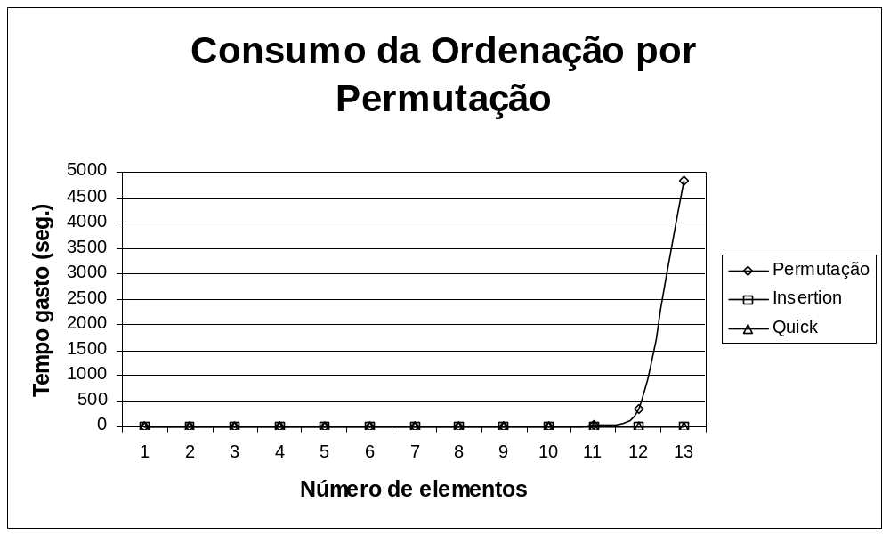Gráfico 5.1 – Comportamento dos três predicados para ordenação de 1 a 13 elementos.

Essa discrepância enorme entre Quick e Insert com o Ordena acontece pelo fato do Ordena empregar a permutação como ferramenta básica para ordenação dos elementos.
O princípio do Ordena é que entre n números, se esses n números forem permutados, uma das configurações assumidas pelas permutações será a que emprega a propriedade de ordem crescente dos elementos. Claramente, esta técnica funciona para resolução do problema, contudo é necessário um esforço computacional gigantesco para ordenar um pequeno conjunto de números.

Agora que o predicado Ordena(...) foi analisado a parte, por tratar-se de um algoritmo de força bruta, fica mais simples analisar o Insertion e o Quick, pois estes usam uma técnica mais aprimorada para ordenação, por inserção e por troca, respectivamente.
Na tabela 5.2, é possível acompanhar o consumo de ambos predicados, conforme a entrada de elementos cresce.

No. Elementos | Tempo Gasto (seg.)
 | Insertion | Quick
0 | 0 | 0
50 | 0 | 0
100 | 0 | 0
150 | 0 | 0
200 | 0 | 0
250 | 0 | 0
300  Tabela 5.2 – Consumo em segundos para ordenar elementos por Insertion e Quick. | 1 | 0
350 | 1 | 0
400 | 1 | 0
450 | 1 | 0
500 | 2 | 0
550 | 3 | 0
600 | 3 | 0
650 | 4 | 0
700 | 4 | 0
750 | 5 | 0
800 | 5 | 0
850 | 5 | 0
900 | 6 | 0
950 | 9 | 1
1000 | 12 | 1

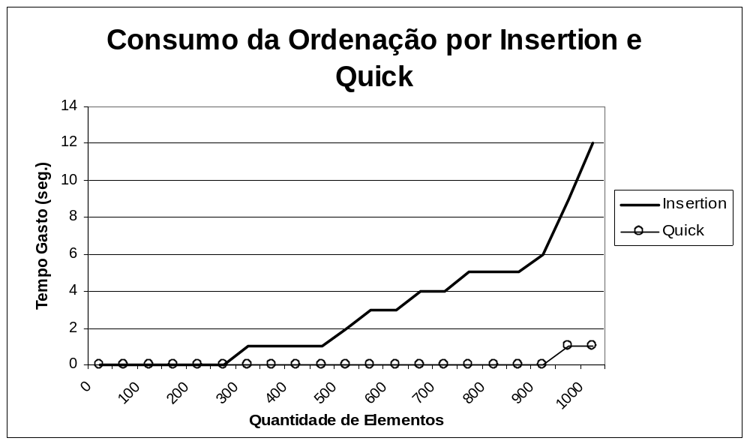No gráfico 5.2 construído a partir da tabela 5.2 e apresentado abaixo, nota-se que Insertion e Quick têm comportamento semelhante até entradas de tamanho 250. Após este número Insertion passa a sofrer um crescimento em seu consumo de tempo para ordenar os elementos.
Gráfico 5.2 – Comportamento do Insertion e Quick para ordenação de 0 à 1000 elementos.

5.4.3 – Conclusão

Neste momento foi possível concluir que a ordenação por permutação implementada pelo predicado Ordena(...) trata-se de um procedimento de “força bruta”, ou seja vare seqüencialmente todas as possibilidades de permutações para em algum momento deparar-se com um lista ordenada. Este procedimento, de fato, resolve o problema, porém mostra-se altamente ineficiente e para alguns casos até mesmo intratável.
Em relação aos outros dois procedimentos de ordenação, implementados pelos predicados insertion(...) e quick(...), mostraram-se eficientes para o problema de ordenação de uma lista de inteiros. Contudo, vale salientar que foi observado que o predicado quick(...) mostrou-se mais eficiente para entradas suficientemente grandes.
Formalmente essas afirmações podem ser demonstradas através da analise assintótica de cada predicado, onde:
ordena(...) ostenta um consumo O() no seu pior caso;
insertion(...) da O(n) no melhor caso e O(n²) no seu pior caso;
E finalmente quick(...) no seu pior caso O(n²), porém com consumo de O(n log n) no caso médio.
Não é o objetivo deste trabalho, demonstrar as formalizações matemáticas para obtenção de tais resultados, mas de qualquer forma foram apresentadas as medições praticas de cada predicado nas Tabelas 5.1.e 5.2, assim como esboçadas nos Gráficos 5.1 e 5.2, o que de uma forma experimental comprova tais afirmações.

6 – Prolog X Linguagem C. Uma abordagem visando performance e desempenho.

Neste tópico será abordado, de forma rápida, um teste comparando o predicado quick, implementado através do paradigma lógico utilizando a linguagem Prolog e implementado num paradigma declarativo utilizando a linguagem C.
A motivação neste experimento está em verificar se existe alguma disparidade entre a utilização do Prolog e da linguagem C.
Para este experimento foi implementada em linguagem C a função quick(), que implementa a ordenação através do algoritmo de quicksort. Alem disso, foram utilizadas as mesmas amostras submetidas aos referidos predicados do Prolog. Foram obtidos os seguintes resultados:

No. Elementos | Tempo gasto (Seg)
 | Quick - PL | Quick - C
1000 | 1 | 0
2000 | 1 | 0
3000 | 1 | 0
4000 | 2 | 0
5000 | 3 | 0
6000  Tabela 6.1 – Consumo da ordenação pelo procedimento de Quicksort, para ordenação de 1000 à 20000 elementos, em Prolog e em Linguagem C | 3 | 0
7000 | 4 | 0
8000 | 4 | 0
9000 | 4 | 1
10000 | 7 | 1
11000 | 8 | 1
12000 | 9 | 2
13000 | 9 | 2
14000 | 10 | 2
15000 | 10 | 3
16000 | 11 | 3
17000 | 11 | 4
18000 | 13 | 6
19000 | 13 | 7
20000 | 16 | 9

O Gráfico 6.1, abaixo, foi esboçado a partir dos dados na tabela 6.1.
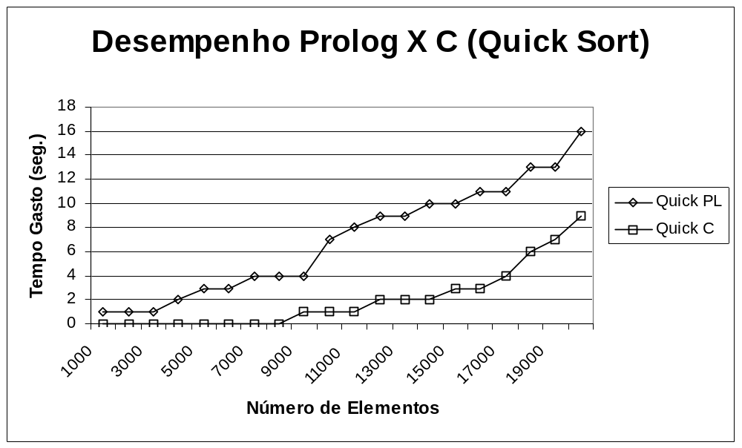
Gráfico 6.1 – Comportamento do procedimento de Quicksort implementado em Prolog e em Linguagem C, para ordenação de 1000 à 20000 elementos.

No gráfico 6.1 é notável que ambos os procedimentos implementados em Prolog e em Linguagem C possuem um comportamento semelhante, ou seja obedecem uma função de crescimento parecida, contudo se percebe que a curva gerada pelo Quick em linguagem C é dominada pela curva gerada pelo Quick em Prolog, desta forma se conclui que para entradas suficientemente grandes essa disparidade continuará, pois trata-se de alguma constante que multiplica a função que esboça a curva do consumo.

7 – Conclusão Final

A linguagem Prolog totalmente fundamentada no paradigma lógico de programação se mostrou uma linguagem de programação de altíssimo nível, ou seja consegue estar mais perto da linguagem natural que outras linguagens de outros paradigmas, certamente essa característica da linguagem Prolog a torna uma ferramenta ideal para o ensino.
O uso do Prolog para ensinar pessoas de qualquer nível ou idade a programar computadores com o uso da lógica formal, além do desenvolvimento lógico mental, principalmente quando submetidos à crianças.
Outro ponto realmente interessante observado durante as pesquisas foram as características intrínsecas da linguagem Prolog, as quais somente ela ostenta e que são realmente úteis à desenvolvedores e programadores de computador, como por exemplo a reversibilidade que mostra-se uma característica altamente aderente as necessidades tanto comerciais quanto cientificas, o que vem a facilitar e principalmente ascender as características de reuso de procedimentos, possibilitando o uso dos predicados em qualquer sentido. Também vale apontar como uma característica importante o fato de Prolog computar resultados parciais e tantas outras como o tratamento dado a recursividade, fortemente ligado aos conceitos matemáticos de recorrência e recursão.
Apesar disso, Prolog se apresentou menos eficiente que a linguagem C, nos experimentos que foram realizados, utilizando um algoritmo clássico, o Quicksort, para resolver o problema da ordenação de inteiros.
De uma forma geral, Prolog se apresentou como uma alternativa altamente de fácil assimilação e de aderência a todos que desejam programar computadores.

